建築物の環境配慮制度マニュアル（追補版）

建築物環境性能表示制度

「大阪府重点評価2024年版」入力マニュアルver1.0

令和６年４月
大阪府

はじめに
大阪府では、「大阪府気候変動対策の推進に関する条例」に基づき、分譲マンションや賃貸オフィスの募集広告及び工事現場に建築物の環境性能ラベル（府ラベル）の表示を義務付け、建築物に対する府民の環境配慮意識を高めるとともに、省エネ性能等が高い建築物が選択されやすい市場環境の整備を図っています。
このたび、「建築物のエネルギー消費性能の向上等に関する法律」に基づき、建築物の販売・賃貸時の省エネ性能表示制度が強化され、「エネルギー消費性能」や「断熱性能」について従来の性能値による表示を多段階評価に改めた新たな省エネ性能ラベル（国ラベル）が、すべての新築の広告を対象に令和６年４月より運用開始されます（努力義務）。
これを受け、一つの広告に府ラベルと国ラベルを表示する場合や、評価方法が異なる表示項目（「エネルギー消費性能」及び「断熱性能」）が重複して表示される場合が生じることから、複数ラベルの表示を行う事業者の負担軽減や消費者への分かりやすい情報提供が可能となるよう、大阪府気候変動対策の推進に関する条例第22条に基づく「建築物環境性能表示基準」を改正し、ラベル様式を追加して状況に応じて選択できるようにしました。
具体的には、追加したラベル様式（用途区分別に様式２から様式４まで）において、建築物のエネルギー消費性能の向上等に関する法律(平成27年法律第53号。以下「建築物省エネ法」といいます。)第33条の２に基づく告示（建築物のエネルギー消費性能に関し販売事業者等が表示すべき事項及び表示の方法その他建築物のエネルギー消費性能の表示に際して販売事業者等が遵守すべき事項（令和５年国土交通省告示第970号）。以下「告示」といいます。）１（１）及び（２）の表示すべき事項を追加して、告示２の表示方法及び告示３の遵守すべき事項を踏まえて表示しています。
本マニュアルは、現行マニュアルの追補版として、大阪府の重点評価を行うエクセル形式の入力ツール「大阪府の重点評価2024年版」について、新たなラベル様式を作成するために必要な入力事項等を解説していますのでご活用ください。

令和６年４月
大阪府
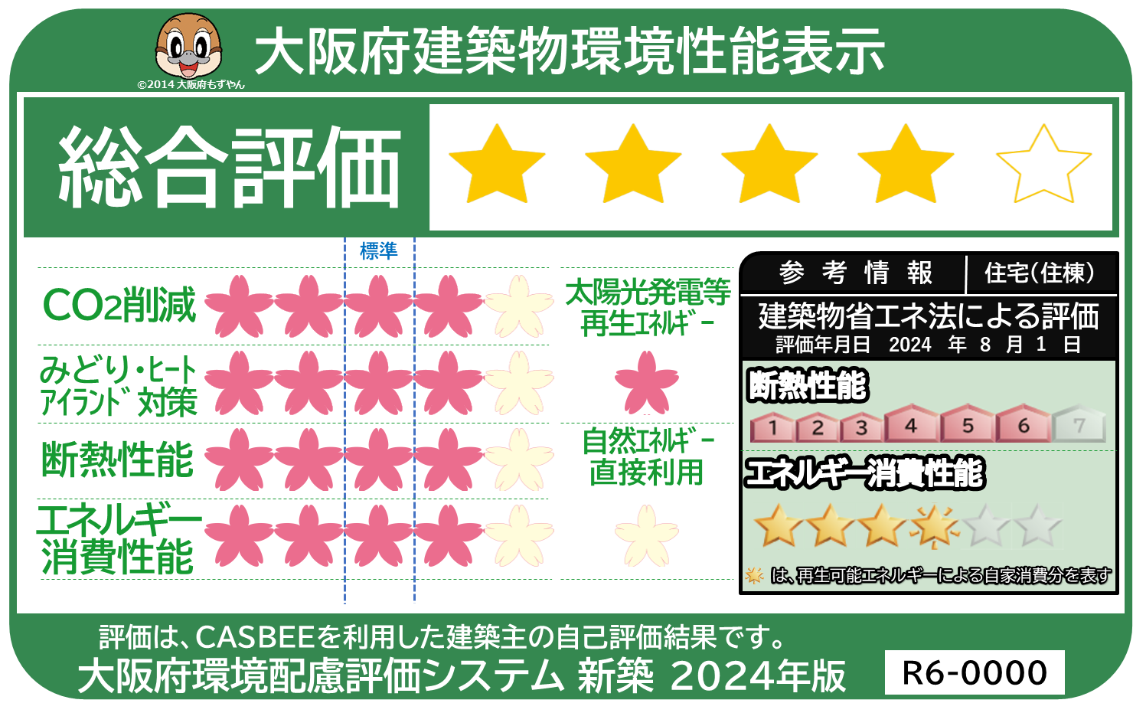
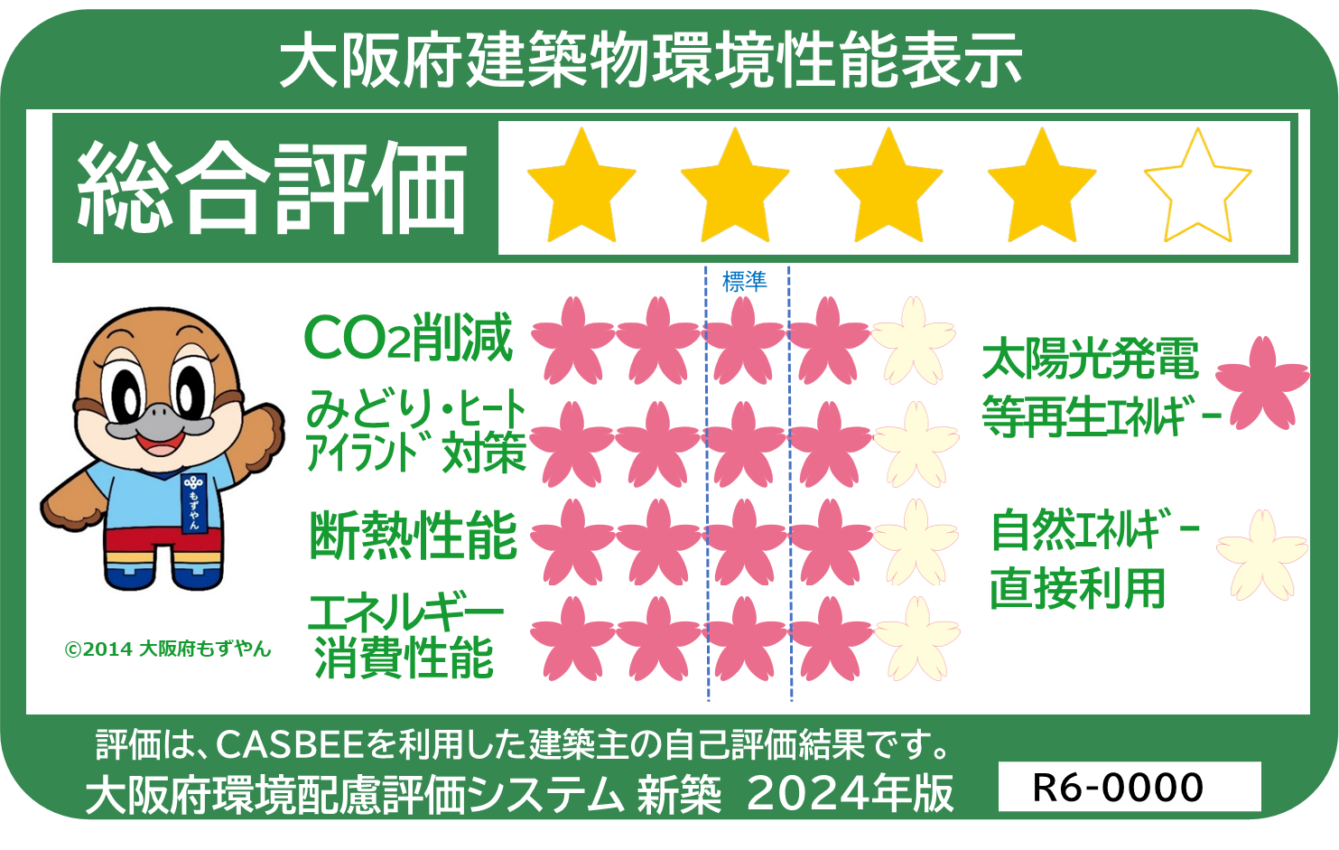

【様式２：住宅用途】
国ラベルの多段階評価を参考表示した様式
【様式１】
条例に基づく環境性能評価の項目のみの様式

新たに追加した府ラベル（様式２の例）における国ラベル情報の表示方法・内容

府ラベル情報（CASBEEに基づく多段階等評価（星及び桜マーク））の表示に加えて、府ラベルの様式２では参考情報として国ラベル情報（建築物省エネ法に基づく告示による多段階評価（住宅マーク及び星マーク）及び評価年月日）の表示を追加しています（下図赤枠部分）。
「建築物省エネ法による評価」
参考情報として、国の告示に基づき、一次エネルギー消費量及び外皮性能に係る多段階評価に対応する数の星マーク及び住宅マークにより表示しています（告示の様式第６参照）。

○断熱性能
・住宅品確法の断熱等性能等級１～7に相当する７段階で表示。

○エネルギー消費性能
・★１で省エネ基準適合、さらに星が一つ増える ごとに10％削減（最大★６で50％削減）
・太陽光の自家消費による削減分を見える化（強調された★マーク）

○評価年月日
・国の告示に基づく評価が確定した日

国ラベル情報は、告示１（１）及び（２）の表示すべき事項について告示２の表示方法及び告示３の遵守すべき事項に基づく表示方法により表示しています。
具体的な表示方法については告示の別記様式に詳細な内容が示されています。例えば告示２（２）の別記様式第６については下図のとおりです。
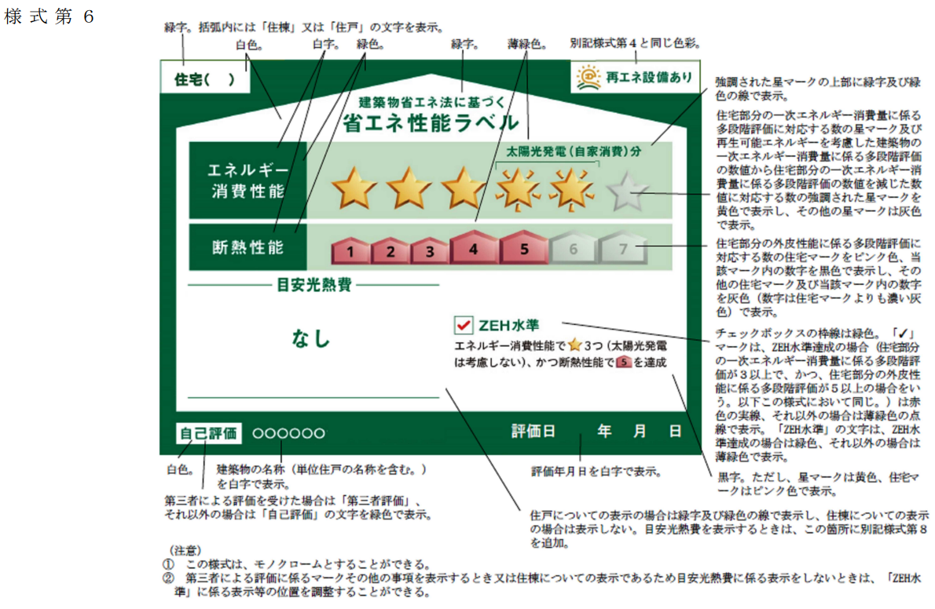

＜参考＞告示（国土交通省ホームページへのリンク）
https://www.mlit.go.jp/shoene-label/images/file.pdf
重点評価の入力事項（様式２～４を作成するための追加入力事項）

府ラベル及び重点評価の結果を作成するツールとして、「大阪府重点評価2024年版」（エクセル形式）を使用します。「重点評価入力」シートに必要事項を入力してください（入力いただくセルは水色の部分になります）。このうち、府ラベル（様式２～４）において表示する国ラベル情報に必要な入力事項は、シートの下段部分（下図赤枠①～⑧）の入力セルになります。
2024年版： CASBEE-建築（新築）2024年版 ※改訂予定
2018年版： CASBEE-建築（新築）2016年版
大阪府建築物環境配慮評価システムのバージョンは、評価に使用したCASBEE-建築(新築)ソフトにより変わります。

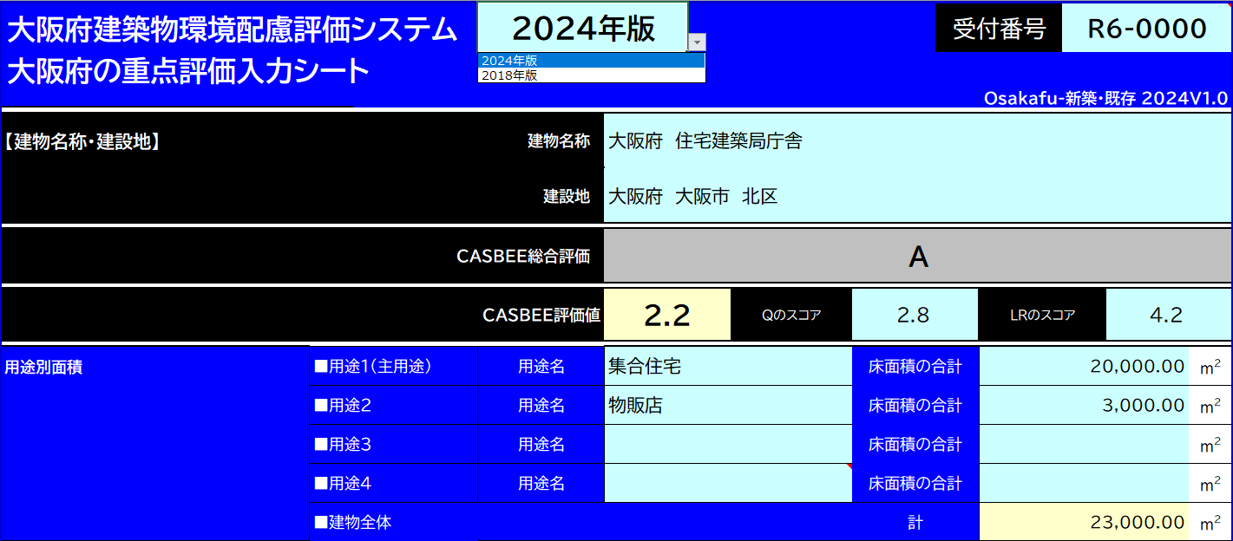
「建物の種類」
国ラベルの３種類の用途区分をプルダウンメニューから選択。

「評価年月日」
国の告示に基づく評価が確定した日を入力してください。

住宅部分の評価
断熱性能の「評価方法」
初期設定では「評価方法基準による評価」が選択されています。
なお、仕様基準を用いた場合は、「誘導基準に適合」「省エネ基準に適合」から選択してください。

「断熱等級」
品確法による断熱等級をプルダウンメニューから数値を選択してください。

一次エネルギー消費性能の「評価方法」
初期設定では「一次消費エネルギーの削減率」が選択されています。
なお、仕様基準を用いた場合は、「誘導基準に適合」「省エネ基準に適合」から選択してください。

「一次エネルギー消費量」
基準と設計の一次エネルギー消費量を入力してください。
また、再エネ設備ありの場合は、再生可能エネルギーを考慮した場合の設計一次エネルギー消費量も入力してください。なお、入力シートにある再エネ設備の種類に「○」が選択されていなければ、４段階から６段階評価に変わりませんのでご注意ください。

非住宅部分の評価
一次エネルギー消費性能の「評価方法」
初期設定では「モデル建物法」が選択されています。
なお、「標準入力法等」を選択した場合は、下のセルに一次エネルギー消費量の入力セルが出てきます。

BEI
再エネを考慮しないBEIは「誘導BEI」の欄に、再エネを考慮したBEIは「BEI」の欄に数値を手入力してください。

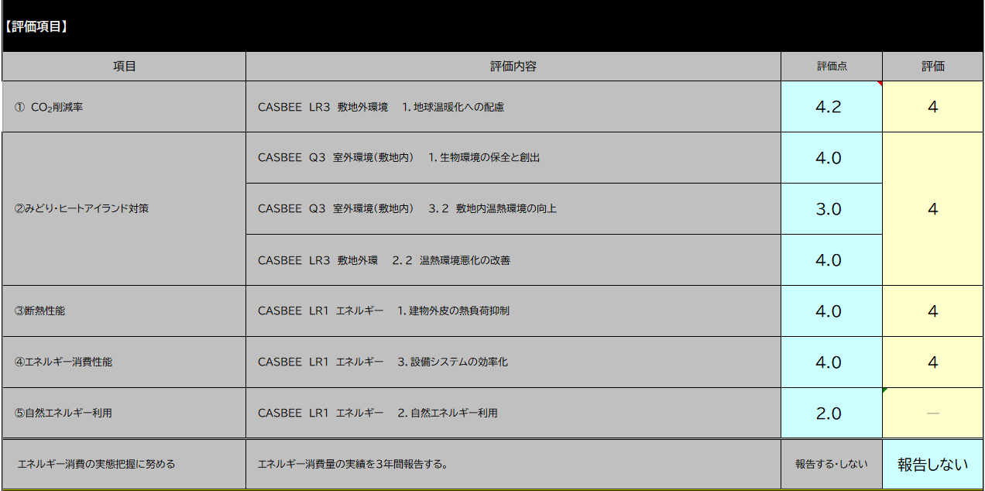

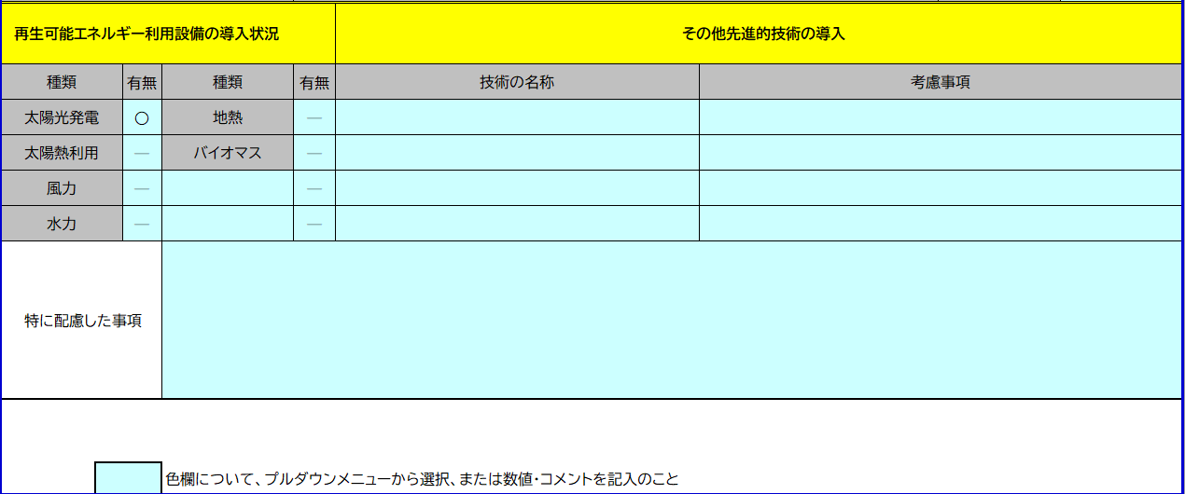

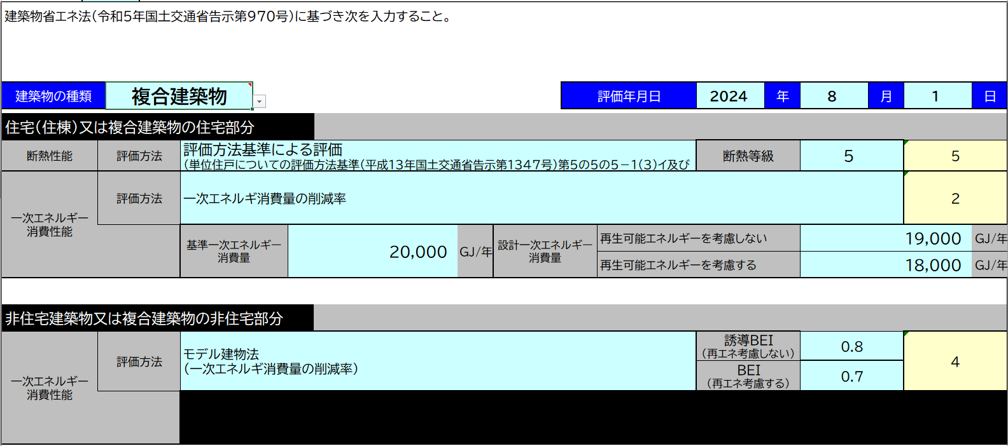

（参考）重点評価入力シートの入力事項⑥「一次エネルギー消費量」関係
CASBEE-建築（新築）2016年大阪府版 [Excelファイル]の「計画書」シート（抜粋）

・「計画書」シートの「３ エネルギー消費量の転記」（下図赤枠）の数値を用いて、一次エネルギー消費量の入力を行うことができます。
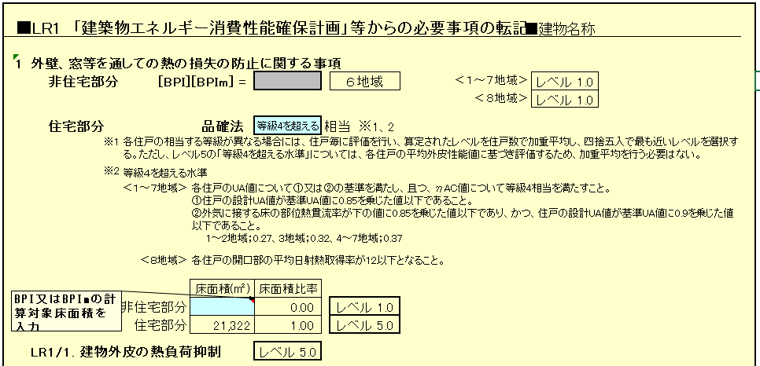

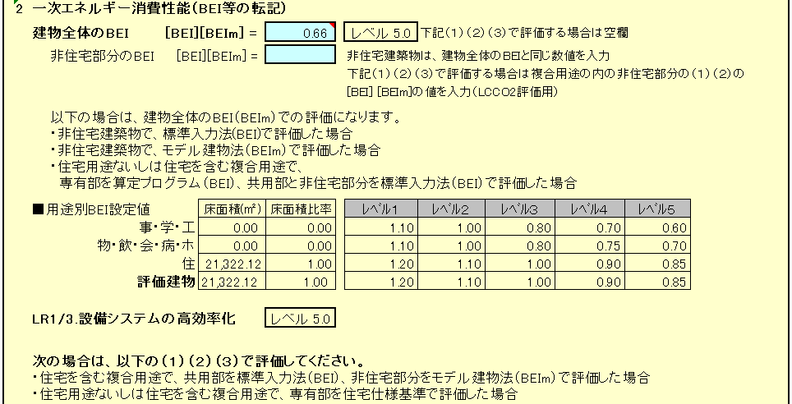

～～～～
～～～～
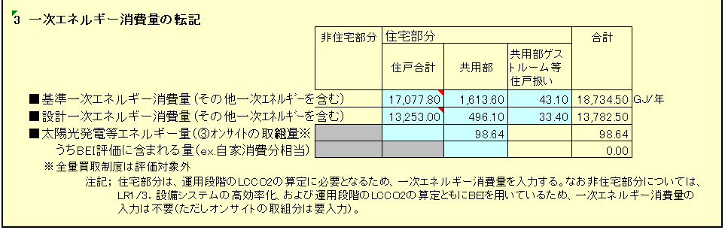

重点評価の結果（国ラベル情報の併記）

従前の府ラベル情報に加えて、断熱性能及びエネルギー消費性能については国ラベル情報を併せて表示しています。なお、国ラベル情報のエネルギー消費性能については、建物全体ではなく、住宅部分と非住宅部分に分けて評価した結果を表示しています。
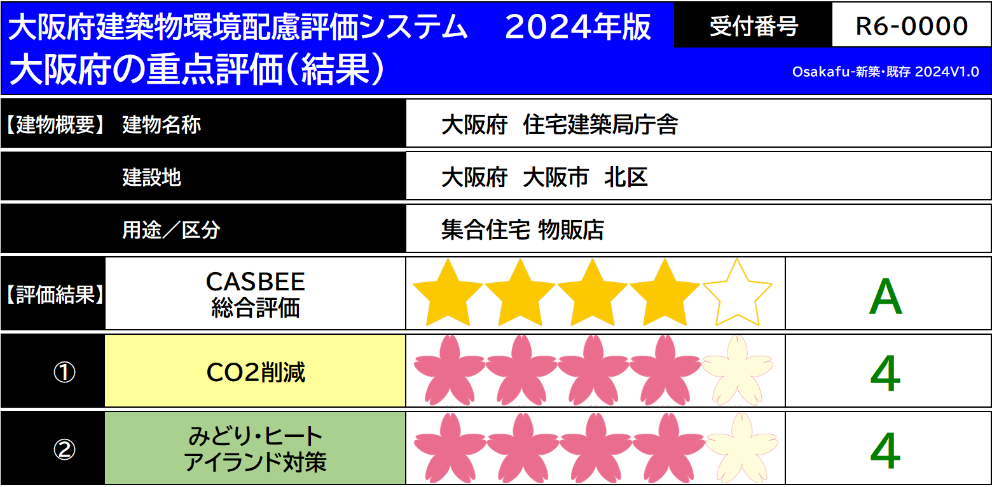
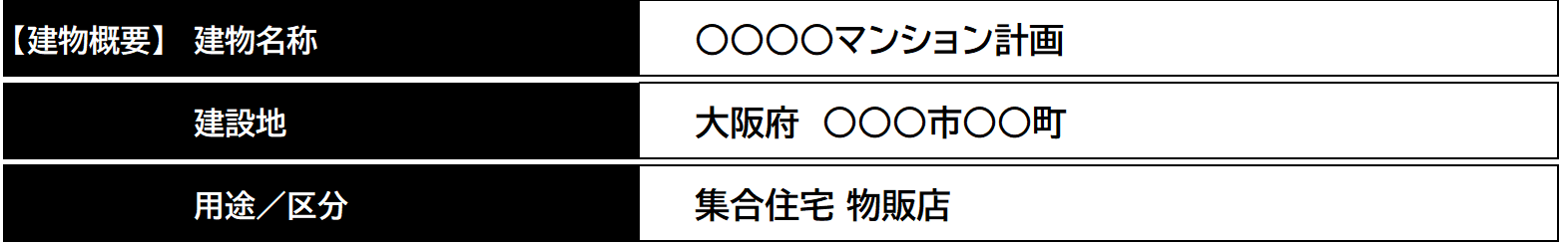

「断熱性能」
住宅（住棟）の場合または複合建築物の住宅部分は、国ラベルの多段階評価と同様に住宅マークにより表示されます。

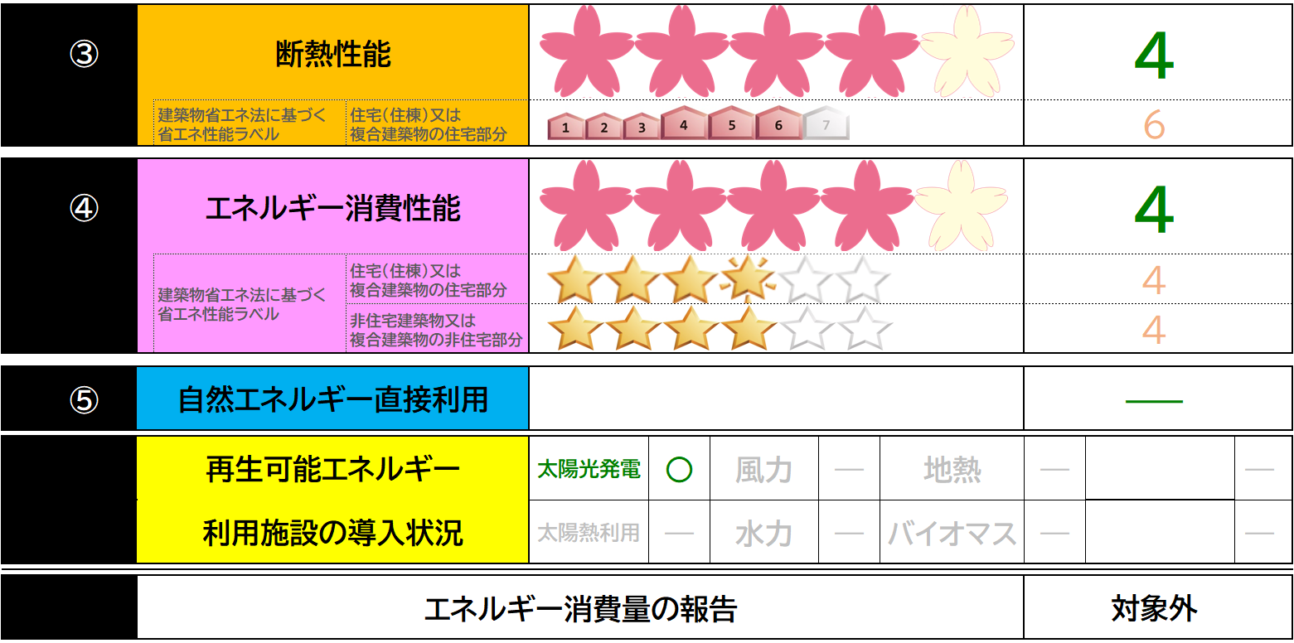

「エネルギー消費性能」
国ラベルの多段階評価と同様に星マークにより表示されます。再エネ設備なしの場合は４段階、ありの場合は６段階で表示されます。
また、複合建築物の場合は、住宅部分と非住宅部分を別々に表示します。

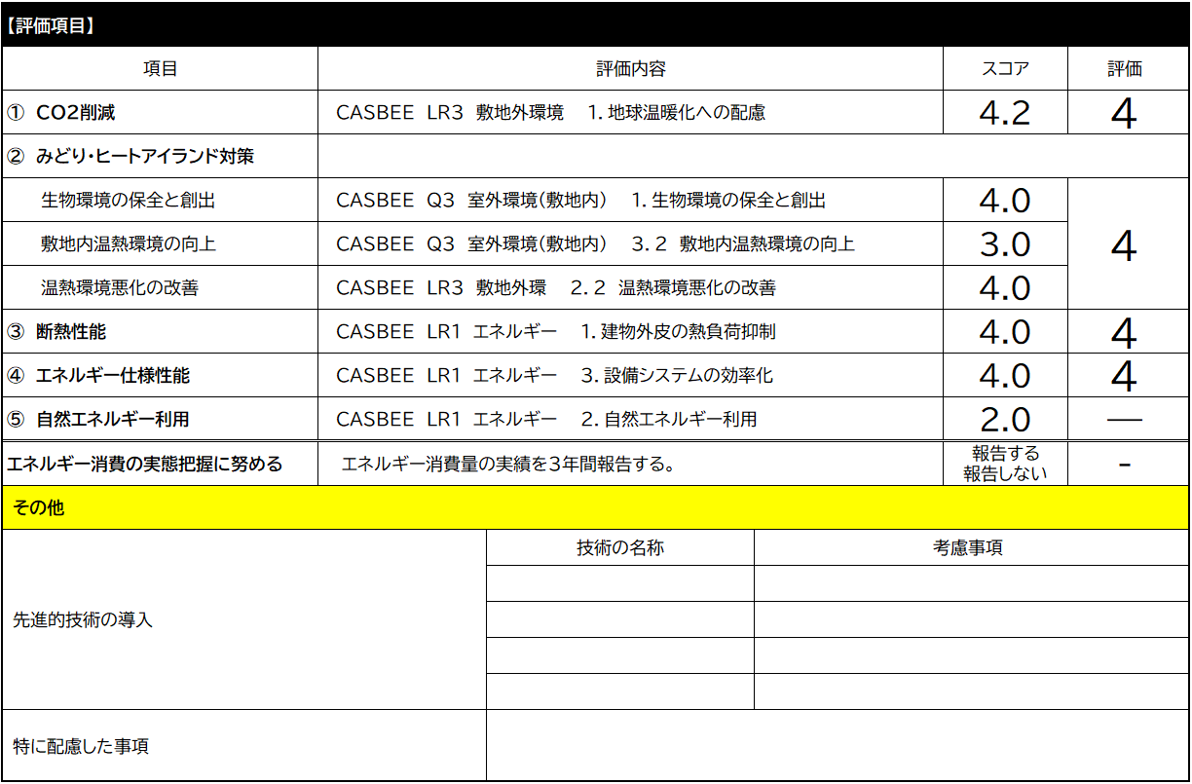

国ラベルと府ラベルの評価の概要、評価方法の比較

現在、府ラベルについては「CASBEE-建築（新築）2016年版」（一般社団法人 日本サステナブル建築協会が開発・公開）に基づき評価した結果の要旨を表示しています。一方、国ラベルの参考情報については建築物省エネ法に基づく告示１（１）及び（２）の表示すべき事項について告示２の表示方法及び告示３の遵守すべき事項を踏まえて表示しています。
このように、府ラベルと国ラベルでは根拠が異なるため、重複している表示項目（断熱性能、エネルギー消費性能）について多段階等評価の基準や数が異なります。
＜参考＞
・「CASBEE-建築（新築）2016年版」評価マニュアル
https://www.pref.osaka.lg.jp/attach/2428/00068896/manual_CASBEE-BD_NC_2016.pdf

・府ラベル（様式２）の全体概要
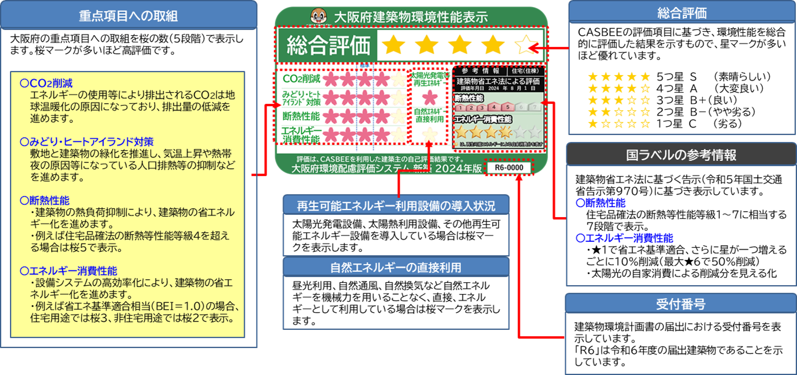

・比較イメージ（住宅用途の場合） ※CASBEE建築（新築）2016年版により評価した場合

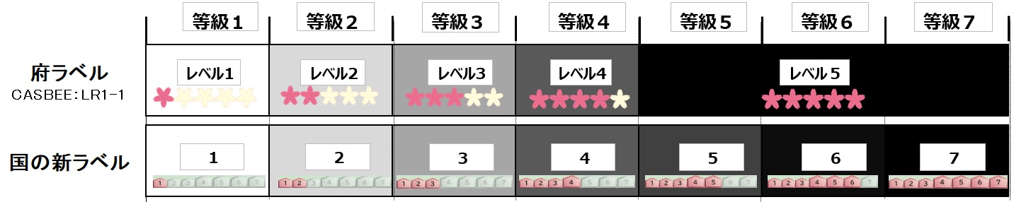
【断熱性能】

【エネルギー消費性能】
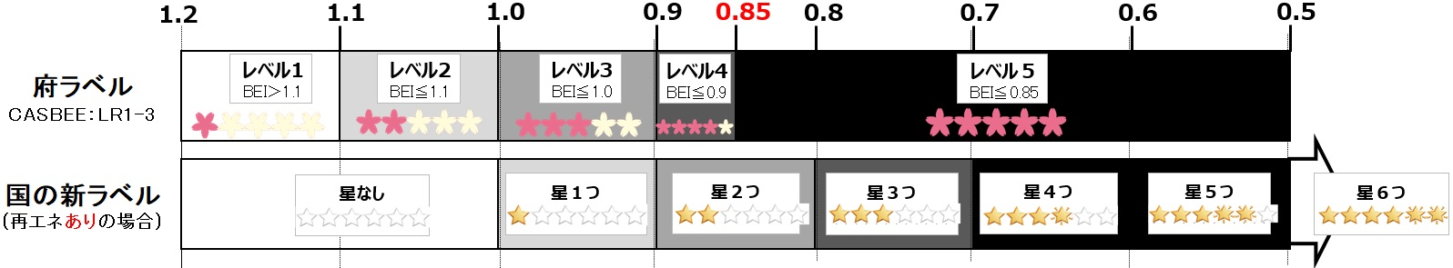

・府ラベルの「断熱性能」の評価方法※CASBEE建築（新築）2016年版により評価した場合
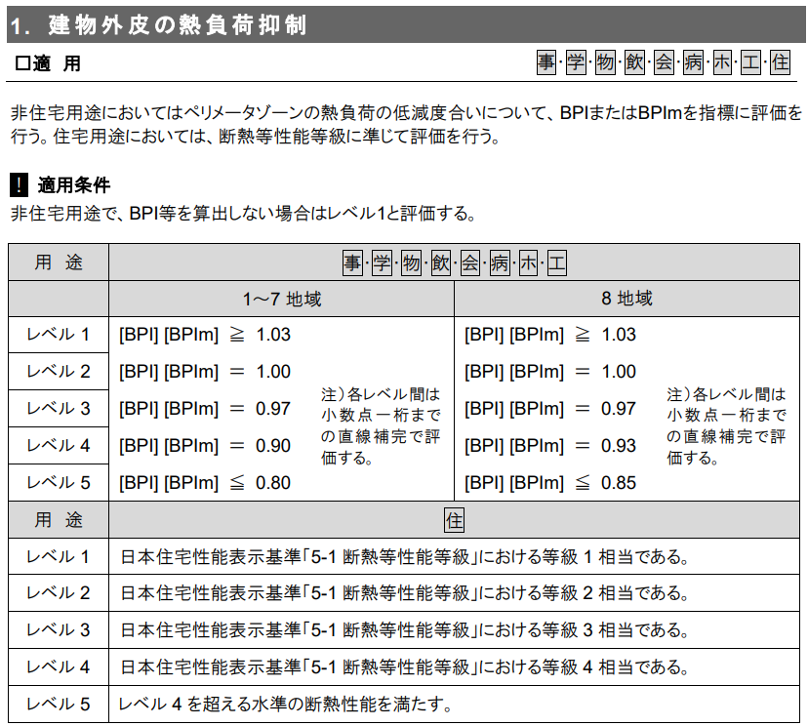

「CASBEE-建築（新築）2016年版」評価マニュアル（抜粋） p137

（住宅用途の場合）
住宅の品質確保の促進等に関する法律（品確法）における日本住宅性能表示基準の評価方法基準「5-1断熱等性能等級」に準拠して評価する。

例えば、等級４を超える場合は、すべてレベル５評価となり、桜マーク５つで表示。
なお、非住宅用途の場合は、BPIを指標として評価を行っています（国ラベルでは評価を行いません）。

・府ラベルの「エネルギー消費性能」の評価方法※CASBEE建築（新築）2016年版により評価した場合
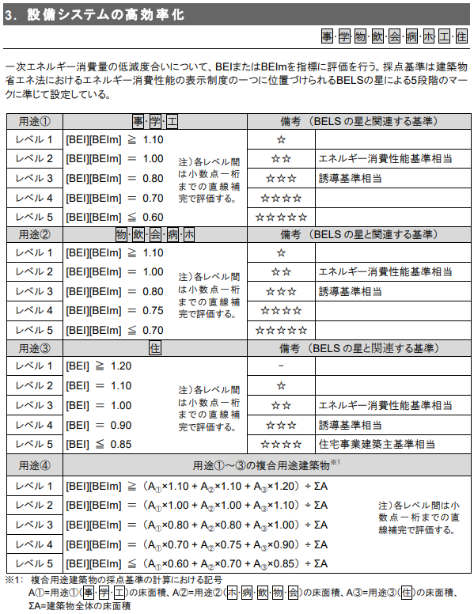
「CASBEE-建築（新築）2016年版」評価マニュアル（抜粋） p141

（住宅用途の場合）
集合住宅の建物全体（全住戸の合計＋共用部分）のBEIの値により評価する。各レベル間は、非住宅用途と同様に、BEIの値により、小数点一桁までの直線補間で評価する。

例えば、BEIが0.85以下の場合はレベル５評価となり、桜マーク５つで表示

また、集合住宅については、建築物省エネ法により、専有部分の設備システムについてBEIによらず、建物の断熱性能等に関する仕様により評価する方法（住宅仕様基準）が認められており、その方法で評価した場合には、下記のようにレベル1またはレベル3として評価する。
レベル3：「住宅部分の外壁、窓等を通しての熱の損失の防止に関する基準及び一次エネルギー消費量に関する基準」を満たす。
レベル1：レベル3を満たさない。

参考
■府内自治体のラベル制度※床面積の合計2000㎡以上の新築、増築、改築しようとする建築物が対象
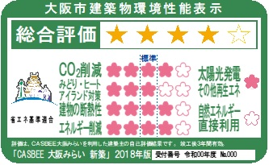
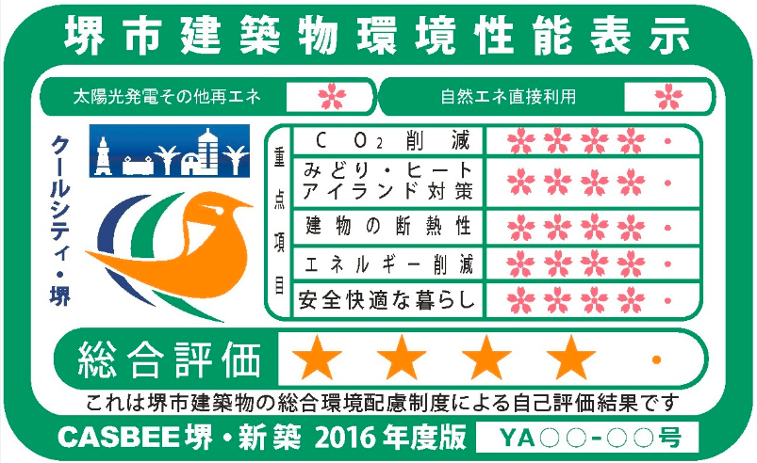

環境配慮制度に関する届出がなされる建築物から適用されるラベル
建築物環境性能表示制度
分譲マンションや賃貸オフィスなどの募集広告及び工事現場に建物の環境性能を表示する制度です。快適で環境に配慮した建築物が市場で評価される仕組みや広く府民の目にとまることで、建築主の意識を高める仕組みづくりを目指しています。CASBEE評価と重点項目であるCO₂削減、みどり・ヒートアイランド対策、建物の断熱性、エネルギー削減について5段階で表示しております。また、平成30年度からは太陽光発電その他再生エネルギーの利用に加え、自然エネルギーの直接利用についても追加されています。

■国のラベル制度※すべての新築建築物が対象

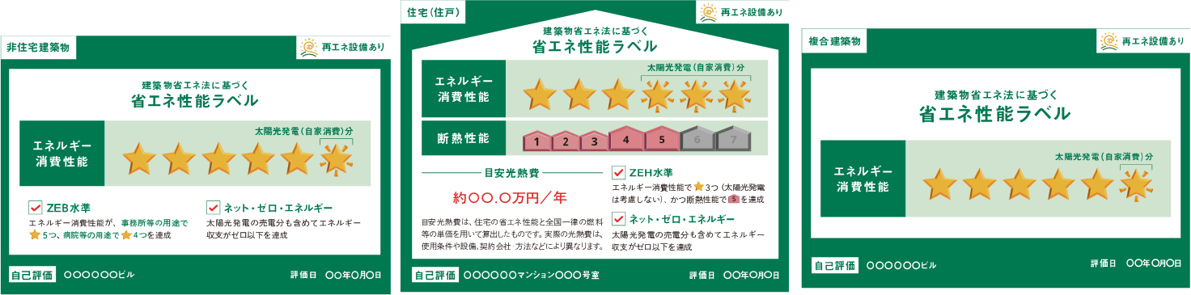

（令和６年4月1日以降に建築基準法の確認申請がされた建築物等から適用されるラベル）
建築物省エネ性能表示制度
販売・賃貸事業者が建築物の省エネ性能を広告等に表示することで、消費者等が建築物を購入・賃借する際に、省エネ性能の把握や比較ができるようにする制度です。住まいやオフィス等の買い手・借り手の省エネ性能への関心を高めることで、省エネ性能が高い住宅・建築物の供給が促進される市場づくりを目的としています。
2024年4月以降、事業者は新築建築物の販売・賃貸の広告等において、省エネ性能の表示ラベルを表示することが求められます（努力義務）。
（参考）国土交通省ホームページ：https://www.mlit.go.jp/shoene-label/

